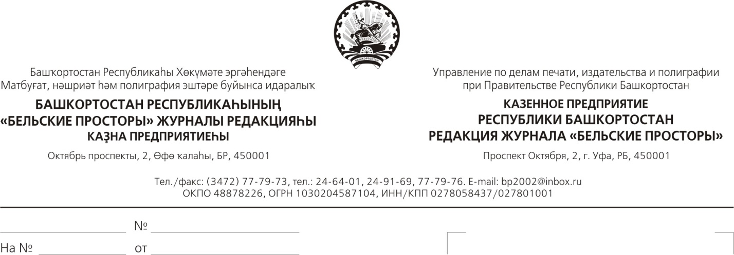

Уважаемая Лариса Николаевна Кондаурова!

Министерство образования Республики Башкортостан и Редакция литературно-художественного общественно-политического журнала «Бельские просторы» выражает Вам благодарность за участие в конкурсе научно-фантастического рассказа «Даешь Марс!» в рамках многолетнего конкурса «Моя классная жизнь». Работы Ваших учеников Никулиной Полины, Муратовой Элины, Киселева Егора прошли в финал детского республиканского литературного конкурса, и мы приглашаем Вас на итоговый форум, который состоится 28 апреля в 13. 00 2014 года в Уфимском городском планетарии по адресу: г. Уфа, ул. Проспект Октября, д. 79/2.
На празднике будут названы имена победителей и вручены ценные призы. Программа праздника:
12. 00 Регистрация участников конкурса и учителей-кураторов проекта в Уфимском городском планетарии по адресу: г. Уфа, ул. Проспект Октября, д. 79/2.
Вручение грамот ученикам и учителям. Анимация. Встреча с известными уфимскими писателями. Каждый обладатель подписного купона за 2014 год на журнал «Бельские просторы» (копии купонов сдаются при регистрации) получит книгу с автографом и дарственной надписью от писателя.
13.00-14.30 Концертная программа. Оглашение имен победителей. Вручение ценных призов.
15.00 Для иногородних участников эксурсия в Национальный музей РБ
Внимание! Проезд, проживание и питание учащихся и сопровождающих их лиц редакция не оплачивает.

Просьба прислать подтверждение в участии (в теме письма указать Подтверждение от участника Фамилия) на эл. адрес: bp2002@inbox.ru, или по тел. 277-79-76( факс) – секретарь, 292-77-61– редактор отдела публицистики Семенюк Татьяна Викторовна

Главный редактор Ю.А. Горюхин

